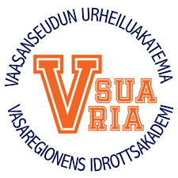
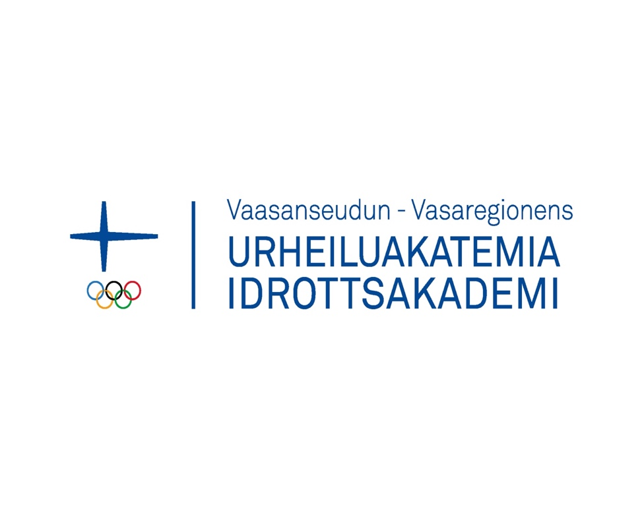
Sakkunniga som stöd i träningen – nu kan ni tränare ansöka!
Vasaregionens Idrottsakademi har inlett ett projekt med finansiering av Undervisnings- och kulturministeriet för att stärka det svenskspråkiga nätverket av sakkunniga i hela landet och samtidigt stöda tränare i deras träningsverksamhet. I våras valdes sex projekt och nu utökar vi med några till.
Nu kan ni tränare ansöka om stöd för sakkunnigverksamheten via Vasaregionens Idrottsakademis hemsidor, www.vsua.fi. Valen görs så att resurserna riktas mot projektets målgrupp. Besluten fattas i samverkan med grenförbunden.
Tidsperiod: Pilotprojekt under oktober - december. Strävan är att skapa samarbetsformer som fortsätter under 2026.
Belopp: 1000 – 4000 euro
Ansökningstid: ansök senast 23.9.2025
Bifoga en plan och uppskattad budget för sakkunnigverksamhetens omfattning i din ansökan.
Målgrupp: Tränare i alla grenar vars idrottare håller landslagsnivå nivå eller tillhör någon av FSIs grenförbunds elitgrupper. Stödet riktar sej till träningsprocesser där själva grenträningen håller hög kvalitet och där ytterligare stöd ger ett tydligt mervärde. Tränare vars idrottare är över 18 år eller studerar på universitet eller högskola prioriteras.
Bakgrund:
För att bredda och stärka kompetensen och samarbetet kring idrottaren behövs sakkunniga från olika delområden, tränaren behöver inte själv kunna eller göra allt.
Inom delområden som mental träning, näringsrådgivining, fysioterapi och dubbelkarriärhandledning är det speciellt viktigt att kunna uttrycka sej på sitt modersmål. Inom dessa delområden aktiveras nu sakkunniga runt om i landet för att stöda tränare och idrottare eller träningsgrupper på svenska. Nu kan du som tränare ansöka om stöd för sakkunnigverksamhet via Vasaregionens Idrottsakademi.
Tränaren leder träningsprocessen och identifiering av stöd baserar sej på rådande målsättningar och behov. Vasaregionens Idrottsakademis roll är att tillsammans med tränare, sakkunniga och idrottare skapa ändamålsenliga samarbetsformer.
Målet är att utveckla idrottarens prestationsförmåga, öka träningsbarheten samt stärka idrottarens hälsa. Via samarbete utvecklas kompetensen hos såväl även tränare som sakkunniga.
Frågor kan riktas till:
Jens Wallin
Vasaregionens Idrottsakademi
050-5355499
jens.wallin@vsua.fi

